Comunicato stampa

Asahi Photoproducts ottiene la certificazione Carbon Neutral per le lastre flessografiche AWP™-DEW CleanPrint
L'azienda collabora con Carbon Trust nel perseguire questo importante risultato di sostenibilità
Tokyo (Giappone) e Bruxelles (Belgio), 29 settembre 2022. Asahi Photoproducts, azienda pioniera nello sviluppo di lastre flessografiche fotopolimeriche, ha annunciato oggi di aver ottenuto la certificazione Carbon Neutral in collaborazione con Carbon Trust per le sue lastre flessografiche con lavaggio ad acqua AWP™-DEW CleanPrint, in conformità con lo standard PAS 2060. Questa certificazione viene rinnovata regolarmente. Ad ogni rinnovo, le richieste di riduzione delle emissioni di carbonio aumentano, con l'obiettivo di ridurre l'effettiva impronta di carbonio del prodotto certificato: dall'approvvigionamento delle materie prime, all'imballaggio e alla spedizione del prodotto, al suo utilizzo presso il cliente e allo smaltimento a fine vita.
“Siamo orgogliosi di aver raggiunto questa importante pietra miliare nel nostro percorso di sostenibilitàʺ ha commentato Dieter Niederstadt, technical marketing manager di Asahi Photoproducts. "Comprendiamo l'importanza della responsabilità e del miglioramento continuo in termini di impronta di carbonio e siamo grati a Carbon Trust per la sua guida e supervisione esperta. Ci auguriamo una continua interazione con Carbon Trust, per arrivare alla conformità di tutta l’azienda con il piano di gestione delle emissioni di carbonio, che fa parte del processo di certificazione Carbon Neutral. Ci impegniamo inoltre ad aiutare i nostri clienti affinché questa certificazione li supporti nel loro impegno per ridurre l'impronta di carbonio."
Collaborazione con Carbon Trust
Carbon Trust è una società internazionale di consulenza sui cambiamenti climatici e la sostenibilità, con la missione di accelerare la transizione verso un'economia a basse emissioni di carbonio, aiutando istituzioni, aziende e organizzazioni a ridurle e a ottimizzare le risorse. Leader nella gestione dell’impronta ambientale, Carbon Trust certifica l’impatto di prodotti, organizzazioni e filiere in tutto il mondo. Lavorando con un'organizzazione di certificazione come Carbon Trust, si può seguire un processo formale per ottenere la certificazione che si articola in due fasi. In primo luogo, Carbon Trust collabora con i richiedenti per stabilire una misurazione accurata della loro attuale impronta di carbonio: in altre parole, la certificazione Carbon Measured, in conformità con lo standard PAS 2050. Infatti, se non si conosce veramente il punto di partenza, non è possibile misurare con precisione i progressi verso le emissioni zero. Si tratta di un processo rigoroso e completamente documentato. La seconda fase consiste invece nella conformità allo standard PAS 2060, che prevede il raggiungimento dello status di Carbon Neutral.
Il senso di responsabilità è un fattore essenziale
Un elemento chiave del processo di certificazione Carbon Neutral è il senso di responsabilità, sia per garantire l'effettiva conformità agli standard pertinenti sia per evitare ogni sospetto di greenwashing. Inoltre, per portare avanti questo tipo di cambiamento, così importante per un’organizzazione, è necessario cambiare la mentalità delle persone che si occupano di ricerca e sviluppo, della gestione dei prodotti e altro ancora. “Noi di Asahi Photoproducts," ha aggiunto Dieter, "produciamo lastre flessografiche con lavaggio ad acqua dal 1973 sotto forma di lastre in resina liquida APR per cartone ondulato, ancora oggi la soluzione più ecologica per la produzione di lastre flessografiche. E attualmente abbiamo il pieno sostegno della nostra casa madre, Asahi Kasei, per creare il cambiamento culturale necessario per garantire un equilibrio ancora maggiore nei nostri prodotti flessografici.”
Risolvere i problemi legati al cambiamento climatico è difficile e occorre accelerare gli sforzi in tal senso. Questo è un fattore chiave nel crescente impegno di Asahi Kasei per raggiungere le emissioni zero per il 30% delle sue attività entro il 2030 e per il 100% entro il 2050. È il motivo per cui Asahi Photoproducts ha lavorato sodo per ottenere la certificazione PAS 2060 Carbon Neutral Carbon Trust per le sue lastre flessografiche con lavaggio ad acqua AWP™-DEW.
"Sebbene la nostra certificazione iniziale utilizzi compensazioni di carbonio dovute al fatto che le nostre lastre flessografiche sono prodotte utilizzando materie prime di origine fossile, il nostro obiettivo finale è quello di ridurre al minimo tali compensazioni, poiché lavoriamo duramente per rendere i nostri prodotti ancora più in armonia con l'ambiente” ha proseguito Dieter. "Oltre alla compensazione, la certificazione Carbon Neutral richiede anche la presentazione di un piano di gestione delle emissioni di carbonio che includa chiari obiettivi di riduzione dell'impronta di carbonio per il ciclo di vita del prodotto AWP™-DEW e che sia sottoposto a verifiche periodiche. Se gli obiettivi di riduzione non vengono raggiunti, la certificazione decade. È questo l’aspetto più interessante per chi si occupa di sostenibilità. Il reparto di ricerca e sviluppo dovrà stabilire dei traguardi completamente nuovi, non solo in relazione alle prestazioni grafiche e di stampa della lastra stessa, ma anche in termini di impronta di carbonio. La certificazione per noi è solo il punto di partenza di un percorso a lungo termine. Ci vorrà del tempo per implementare questi miglioramenti in tutto il nostro portafoglio di prodotti AWP™. Ci auguriamo che altri operatori del mercato siano incoraggiati a seguire il nostro esempio affinché la tecnologia di stampa flessografica si distingua da altre alternative, consentendole di diventare quella preferita dai marchi e dagli acquirenti di prodotti di stampa”.
Per saperne di più sulle emissioni zero e sul processo utilizzato da Asahi Photoproducts per ottenere la certificazione Carbon Neutral, scaricare il nostro documento Emissioni zero: un obiettivo che vale la pena perseguire.
Per ulteriori informazioni sulle soluzioni flessografiche in armonia con l’ambiente di Asahi Photoproducts, visitare www.asahi-photoproducts.com.

—FINE—

Profilo di Asahi Photoproducts
Asahi Photoproducts è stata fondata nel 1973 ed è una sussidiaria di Asahi Kasei Corporation, che vanta un secolo di storia operativa. Asahi Photoproducts è pioniera e leader nello sviluppo di lastre da stampa fotopolimeriche flessografiche. Mediante la creazione di soluzioni flessografiche di alta qualità e l'innovazione continua, l'azienda punta a creare armonia tra stampa e ambiente. Segui Asahi Photoproducts su .
Ulteriori informazioni sono disponibili su www.asahi-photoproducts.com e su:
Monika Dürr  duomedia  monika.d@duomedia.com  +49(0)6104 944895 | Dieter Niederstadt  Asahi Photoproducts Europe n.v. /s.a.  dieter.niederstadt@asahi-photoproducts.com  +49(0)2301 946743

Originale e Didascalia:
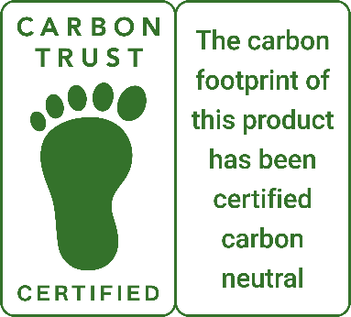 | 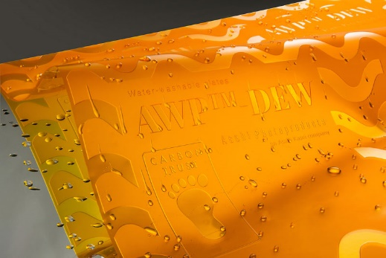

Didascalia: Le lastre flessografiche con lavaggio ad acqua AWP™-DEW CleanPrint di Asahi hanno ottenuto la certificazione Carbon Neutral, rilasciata dal Carbon Trust, in conformità allo standard PAS 2060.

